Ông Trương Văn Ngon
Tấm gương người thợ cất nhà từ thiện xã Tân Trung
Theo Chủ tịch Hồ Chí Minh, yêu thương con người là một trong những phẩm chất đạo đức cao đẹp nhất. Trong thời đại của Bác, đó là tình cảm rộng lớn, trước hết dành cho những người cùng khổ, những người bị áp bức, bóc lột. Còn trong thời đại ngày nay, điều đó lại được thể hiện trong tình thương và sự quan tâm, giúp đỡ đối với những hoàn cảnh khó khăn trong xã hội. Thấm nhuần những tư tưởng, đạo đức cao quý đó của Bác, ông Trương Văn Ngon sinh năm 1954, ngụ tại ấp Tân Thạnh xã Tân Trung đã lấy việc cất nhà từ thiện cho người nghèo làm niềm vui, niềm hạnh phúc lớn trong cuộc sống.
Là người con sinh ra và lớn lên tại vùng đất thuộc xã Tân Trung, huyện Phú Tân, tỉnh An Giang, vốn sinh sống bằng nghề xây cất nhà và làm mộc từ thời niên thiếu. Sau nhiều năm gắn bó với nghề, khi độ tuổi đã ngoài tứ tuần, với niềm thôi thúc giúp đỡ cho bà con nghèo trong và ngoài địa phương có được một ngôi nhà che mưa che nắng, ông Trương Văn Ngon đã nhận lời tham gia vào Tổ công tác xây cất nhà từ thiện của xã Tân Trung từ năm 2000 cùng với các anh em trên địa bàn.

(Hình ảnh chú Trương Văn Ngon tại xưởng cưa –
Tổ cất nhà từ thiện xã Tân Trung)

Hiện nay, với cương vị là người tổ trưởng Tổ cất nhà từ thiện của xã, công việc này ngày càng trở nên ý nghĩa, đồng thời đã trở thành trách nhiệm đối với ông Ngon. Công việc ấy không còn là cái việc tự nguyện của riêng ông mà luôn có sự góp sức và hỗ trợ của các thành viên trong tổ. Theo ông Ngon chia sẻ: “Tổ cất nhà từ thiện của xã hiện có hơn chục người, gồm nhiều độ tuổi khác nhau, ngoài công việc hỗ trợ xây cất nhà từ thiện thì mỗi thành viên đều có công việc riêng để lo kế sinh nhai cho gia đình”. Điểm chung giúp gắn kết các thành viên đó chính là tấm lòng thiện nguyện, mọi quá trình trong khâu xây cất từ việc vận động kinh phí, tìm gỗ, vận chuyển, cưa xẻ đến cất nhà … các thành viên đều không quản ngại. Đối với họ, ý nghĩa của công việc thiện nguyện này đã vượt lên trên tất cả. Đồng thời, hàng năm, công việc thầm lặng của những người thợ xây cất nhà từ thiện này còn được cả cộng đồng góp sức và chia sẽ với số tiền hỗ trợ khoảng hơn trăm triệu đồng mỗi năm. Nhờ vậy, hoạt động của tổ ngày càng được mở rộng, trang thiết bị ngày càng đầy đủ và tân tiến. Hiện tại hầu như các dụng cụ xây cất đều được sử dụng bằng máy (máy cưa tay, máy cưa vòng, máy bàu …) và số lượng những căn nhà mà tổ tiến hành xây cất đã được tăng thêm đáng kể.
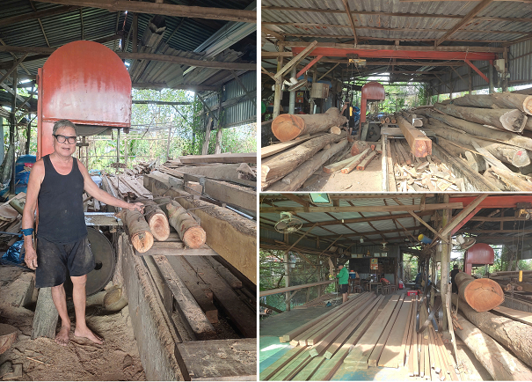
(Hình ảnh chú Trương Văn Ngon tại xưởng cưa - Tổ cất nhà từ thiện xã Tân Trung)

Tính đến nay, ông Trương Văn Ngon đã cùng với anh em trong Tổ cất nhà từ thiện xã Tân Trung xây nên hàng trăm ngôi nhà che mưa che nắng cho các bà con thuộc diện hộ nghèo trong và ngoài địa phương. Phần lớn các ngôi nhà mà ông Ngon đã cất cho bà con chủ yếu là những căn nhà do Ủy Ban Mặt trận Tổ quốc xã Tân Trung thực hiện theo chính sách hỗ trợ nhà ở cho hộ nghèo (như nhà đại đoàn kết, nhà tình thương). Mỗi căn rộng hơn 30 m², mái tôn, cột gỗ và nền sàn trị giá trên 20 triệu đồng. Trong đó, có gần 7-8 triệu đồng là do kinh phí mà tổ làm nhà hỗ trợ thêm để giúp hoàn chỉnh căn nhà cho các bà con nghèo trong xã.
Có thể nói, đến với công việc cất nhà từ thiện từ cái duyên tình cờ “Do anh em trong Hội Chữ thập đỏ vận động tham gia”, cho đến nay, khi cái tuổi cũng đã vào hàng thất thập, nhưng dường như tấm lòng của một người thợ cất nhà - luôn muốn xây nên những mái ấm nghĩa tình, tạo niềm vui và điểm tựa trong cuộc sống cho bà con nghèo đã trở thành động lực vững vàng, thôi thúc ông thực hiện công việc này suốt hơn hai mươi năm. Ông Ngon cho biết: “Điều mà tôi cảm thấy vui nhất khi tuổi đã về già là vẫn có thể dùng chính đôi tay mình cất nên những căn nhà cho bà con nghèo trong thôn xóm”. Đây cũng chính là tấm lòng của tất cả những thành viên trong tổ cất nhà từ thiện xã Tân Trung.
Dù cuộc sống của những thành viên trong tổ cất nhà vẫn còn nhiều khó khăn, nhưng những người thợ trong tổ vẫn tự nguyện đóng góp sức mình để giúp đỡ cho các gia đình còn khó khăn hơn họ. Điều họ cần chỉ là một cuộc sống đạm bạc nhưng với thật nhiều tình thương và lòng nhân ái trong xã hội. Một nghĩa cử mà không phải ai cũng có thể hiểu và làm được như vậy. Nhất là trong nhịp sống tất bật và nhiều sức ép như hiện nay thì những tấm lòng như thế lại càng đáng quý và đáng trân trọng hơn bao giờ hết, để những tấm gương như thế có thể được nhân rộng và trở thành nhân tố phát triển trong xã hội Việt Nam như Bác Hồ vẫn hằng mong đợi.
---//---

